
FICHA DE AVALIAÇÃO SUMATIVA 1

Nome:_______________________________ N.º______ Turma_____ Data: ____/____/____

Grupo I
O planeta Terra apresenta ambientes distintos onde os seres vivos encontram condições para estabelecer o seu habitat.
A figura 1 e a figura 2 representam dois ambientes que encontramos na Terra.

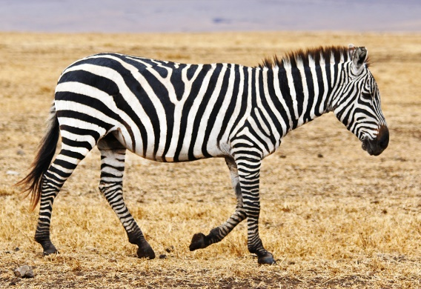
Figura 1 – Zebra no continente Africano Figura 2 – Atum na costa açoriana

1. Identifica o ambiente que se encontra representado na figura 1 e o ambiente que se encontra representado na figura 2.
____________________________________________________________________________________________________________________________________________________________

2. Apresenta duas características do habitat do atum, representado na figura 2.
____________________________________________________________________________________________________________________________________________________________
______________________________________________________________________________

3. Indica três fatores que permitem considerar a Terra um planeta com vida.
____________________________________________________________________________________________________________________________________________________________
______________________________________________________________________________
______________________________________________________________________________

4. Assinala com X todas as opções relativas a medidas que contribuem para promover a conservação da Natureza.
A - Contrabando de animais.
B - Limpeza das florestas.
C - Caça e pesca ilegais.
D - Fogo na floresta.
E - Reflorestação.
F - Criação de áreas protegidas.

5. Na resposta a cada uma das questões de 5.1. a 5.3., seleciona a única opção que permite obter uma afirmação correta.

5.1. A Biosfera…
A contém toda a água do planeta Terra.
B tem como subdivisão os biomas.
C é o conjunto de rochas da Terra.
D representa a camada gasosa da Terra.

5.2. Um bioma típico de Portugal continental é…
A a tundra.
B a floresta tropical.
C a savana.
D o chaparral.

5.3. É exemplo de um ser vivo que habita um ambiente terrestre…
A a avestruz.
B a lampreia.
C o bacalhau.
D o cavalo-marinho.

6. São várias as florestas onde está a ocorrer a desflorestação, existindo várias espécies que perdem os seus habitats.
Explica de que modo a destruição dos habitats pode ser uma ameaça à continuidade dos seres vivos.
____________________________________________________________________________________________________________________________________________________________
____________________________________________________________________________________________________________________________________________________________

Grupo II

De modo a estudar os componentes do solo, foi realizada a atividade experimental representada na Figura 3.
Procedimento  - Colocaram-se 500 gramas de solo colhido a 15 cm de profundidade, em dois vasos de cerâmica iguais (A e B) que pesavam 100 gramas cada.  - O vaso A foi colocado numa estufa a 150 °C durante 40 minutos.  - O vaso B foi mantido à temperatura ambiente durante 40 minutos.  - Ao fim dos 40 minutos pesaram-se novamente os vasos. |  | Resultado  - Ao fim dos 40 minutos pesaram-se novamente os vasos e obtiveram-se os seguintes resultados:  - Vaso A: peso 450 g.  - Vaso B: peso 600 g.

1. Assinala com X a opção que indica qual o componente do solo que se pretendia identificar com
a realização desta atividade experimental.
A A matéria orgânica.
B A matéria mineral.
C O ar.
D A água.

2. Escreve dois componentes do solo que se mantiveram constantes durante a atividade experimental descrita.
______________________________________________________________________________
3. Explica a razão para ter sido registado o peso de 450 g no vaso A e 600 g no vaso B.
______________________________________________________________________________
______________________________________________________________________________
______________________________________________________________________________
______________________________________________________________________________

4. Indica o que se entende por solo.
______________________________________________________________________________
______________________________________________________________________________
______________________________________________________________________________

5. Na tabela seguinte, está descrita uma propriedade de dois solos diferentes.
Solo A | Solo B
Apresenta uma grande dificuldade em ser atravessado pela água. | Deixa-se atravessar facilmente pela água.

Completa o texto. Preenche cada um dos espaços em branco com uma das opções apresentadas entre parênteses.

Analisando a propriedade descrita na tabela podemos concluir que o solo _____________________ (A / B) é muito _____________________ (poroso / permeável).
O solo _____________________ (franco / argiloso / arenoso) é adequado à agricultura pois apresenta, entre outras características, uma quantidade de matéria orgânica adequada.

6. Classifica como verdadeiras (V) ou como falsas (F) as afirmações que se seguem.
(A) A formação de um solo é um processo lento.
(B) O processo de formação de um solo acontece apenas por ação de agentes atmosféricos.
(C) O solo é habitat de vários seres vivos, tais como minhocas e centopeias.
(D) O horizonte C caracteriza-se pela ausência de fragmentos da rocha-mãe.
(E) O solo permite a fixação das raízes das plantas, suportando o seu crescimento.
(F) O crescimento de plantas pode provocar a alteração da rocha-mãe.
(G) A chuva é um agente biológico de alteração do solo.
7. Classifica as medidas de A a F de acordo com a chave apresentada abaixo.

Chave:
I – Medidas que contribuem para a degradação do solo.
II – Medidas que contribuem para a conservação do solo.

A – Prática de rotação de culturas.
B – Uso de biocidas e adubos artificiais.
C – Recurso à cultura em socalcos.
D – Prática de pousio.
E – Recurso a monoculturas.
F – Uso excessivo de água.

(A) ______; (B) _______; (C) _______; (D) _______; (E) ______; (F) ______.

Grupo III

O granito é uma rocha maciça de cor clara que pode ser encontrada em várias regiões de Portugal continental.

1. Identifica os principais minerais que constituem o granito.
____________________________________________________________________________________________________________________________________________________________

2. Assinala com X a opção que indica qual o tipo de rocha a que pertencem o granito.
A Rochas magmáticas, tal como o basalto.
B Rochas magmáticas, tal como o mármore.
C Rochas metamórficas, tal como o mármore.
D Rochas metamórficas, tal como o basalto.

3. Explica a diferença entre rocha e mineral.
____________________________________________________________________________________________________________________________________________________________
____________________________________________________________________________________________________________________________________________________________

4. Faz corresponder cada uma das utilizações descritas na coluna A à respetiva rocha ou mineral indicados na coluna B.
Coluna A | Coluna B
1 – Usado nos lápis para escrever.  2 – Usado na indústria vidreira.  3 – Usado na relojoaria.  4 – Usado na pavimentação. | A – Quartzo  B – Areia  C – Calcário  D – Grafite

1) _______; 2) _______; 3) _______; 4) _______.

FIM

